note.md

# 微信小程序 - Unit7

# 1.云数据库

注意基础库的版本

## · 集合对象实例

## · db.command

* 逻辑运算符
* and()方法
* or()方法
* not()方法

## · Aggregate对象

Aggregate对象为聚合对象，通过Collection对象的aggregate()方法可以返回该对象，包含的方法有：

group、end、limit等

而在聚合操作时，需要引用聚合操作的运算符，但是聚合操作运算符需要通过db.command.aggregate属性才能返回。

## · AggregateCommand

数据库聚合操作符，通过 db.command.aggregate 获取

* max()
* min()
* sum()
* avg()

## · 更新记录

更新记录通过Collection对象的update()方法实现，语法结构是：

Collection.where({
  
 ....
  
}).update({
  
 data:{
  
 ...
  
 }
  
})

update() 方法在基础库版本为2.12中必须指定条件表达式

注意集合的权限

记录的更新可通过Collection对象的doc()方法返回的Document 对象的update()方法进行更新，形如：

db.collection('comments').doc('9bf625a55f1a9bbc005eeae019c6664a').update({....})

doc()方法只接收_id的字段值

## · 删除记录

删除记录可以通过Collection对象的remove()方法实现，在该方法中必须带有where()条件，语法结构是：

Collection.where({
  
 ...
  
}).remove()

注意集合的权限

记录的删除可通过Collection对象的doc()方法返回的Document 对象的remove()方法进行更新，形如：

db.collection('comments').doc('9bf625a55f1a9bbc005eeae019c6664a').remove()

## · 豆瓣电影的影片评论

1.只能对特定的记录在云数据库中添加影片评论信息：

|  |  |
| --- | --- |
| 影片名称 | 影片ID |
| 多力特的奇幻冒险 | 27000981 |
| 喋血战士 | 4830483 |
| 第一次离别 | 30337172 |
| 璀璨薪火3D | 27591270 |

2.在云数据库中每个影片的评论信息的结构规定如下：

{
  
 "_id":自动生成,
  
 "_openid":自己的OPENID,
  
 "movieid":电影的ID,
  
 "writer":{
  
 "name":"评论人的姓名",
  
 "nickname":"评论人的昵称"
  
 },
  
 "content":"评论的内容"
  
}

3.在云开发控制台中创建名称为douban的集合，并且导入数据

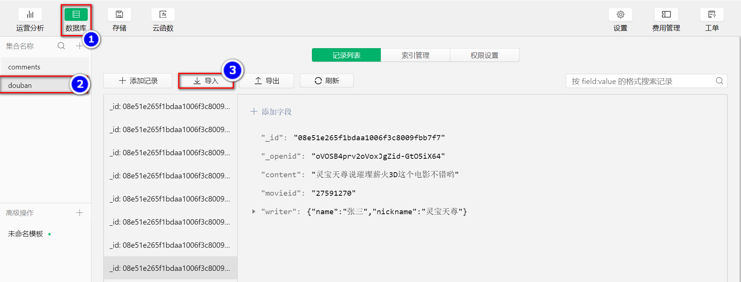

4.在查看影片详情时显示当前影片的评论信息

编辑pages/detail/detail.js

在访问某一个影片的详细信息时，除要显示影片的标题、图像、导演等信息后，还要显示当前影片的评论信息，那就意味着在detail.js的onLoad()钩子函数中还要获取云数据库中的相关影片的详论信息。示例代码如下：

Page({
  
 onLoad(options){
  
 //获取URL地址栏中的参数
  
 let id = options.id;
  
 //从云数据库中获取当前影片的评论信息
  
 let db = wx.cloud.database();
  
 db.collection('douban').field({
  
 content:true,
  
 'writer.nickname':true
  
 }).where({
  
 'movieid':db.command.eq(id)
  
 }).get({
  
 success:res=>{
  
 console.log(res);
  
 }
  
 });
  
 }
  
})

此时可能的运行效果如下：

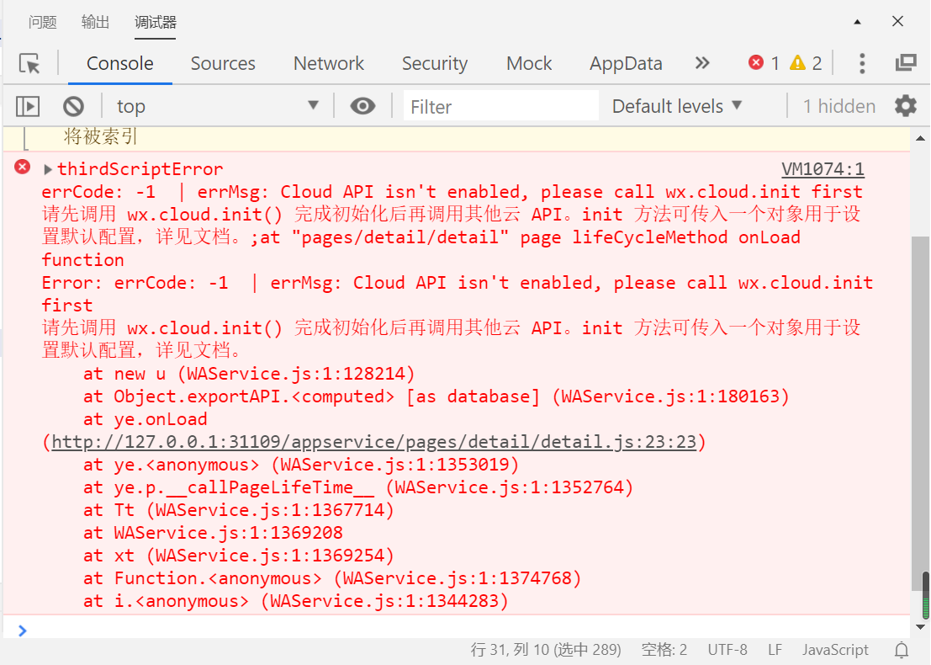

根本原因是没有启动云服务(因为文件覆盖的原因造成的) -- 解决方案是：

在app.js的onLaunch()钩子函数中添加以下代码：

wx.cloud.init({
  
 //云环境ID,云环境ID,云环境ID!!!
  
 env:"云环境ID",
  
 //是否启动跟踪用户(可以云开发控制台的运营分析中查看)
  
 traceUser:true
  
});

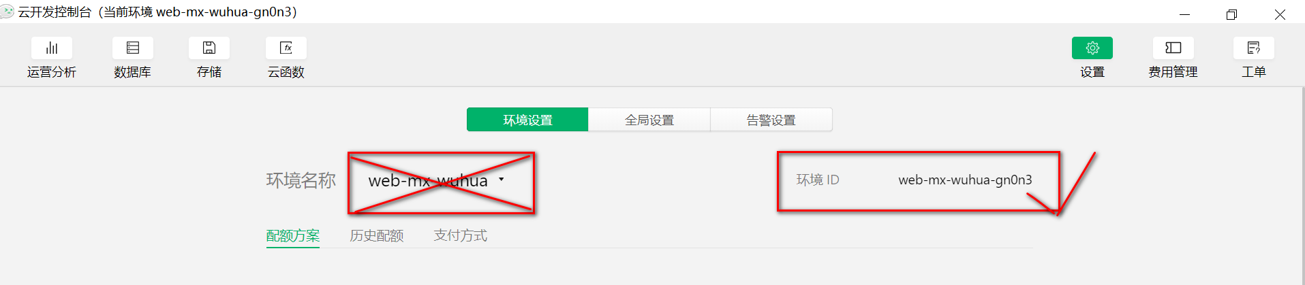

当修改成功后，再单击某一部影片，此时控制台的输出结果如下：

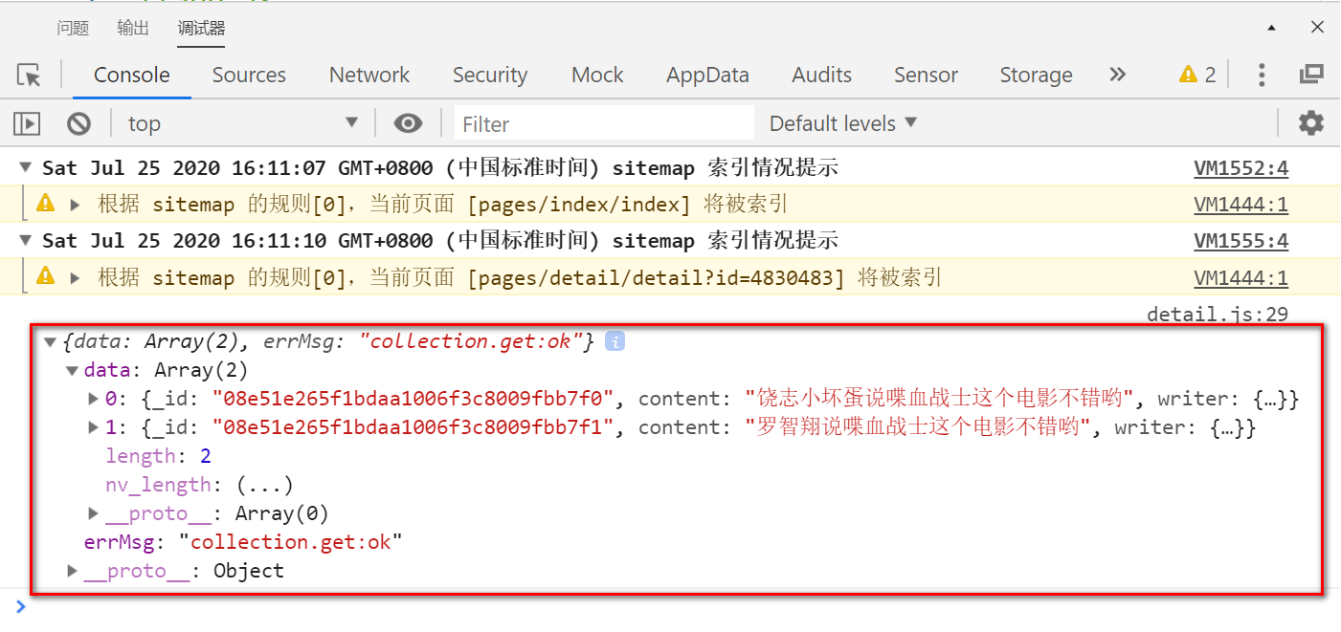

此时证明已可获取到当前影片的评论信息，但是现在的问题是：应该将影片的评论信息显示在WXML的页面组件中，所以：你们来写吧！